Eenparige beweging:
V= constant
Formule V= s/t
V_{gem}=s/t
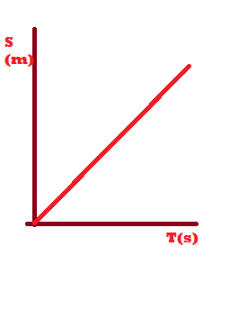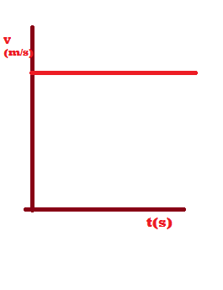

Eenparig versnelde beweging
V neemt constant toe
Versnelling: a= de toename van de snelheid per tijdseenheid
T(s) | V(m/s)
0 | 0
1 | 2
2 | 4
3 | 6
4 | 8

A=$\frac{∆ V}{∆T}$=$\frac{V\left(Eind\right)-V(begin)}{t\left(eind\right)-t(begin)}$=$\frac{8.0}{4.0}$=2.0 m/s²
